1.Задача

Тема: **Кинематика поступательного и вращательного движения точки**

Колесо вращается так, как показано на рисунке белой стрелкой.  К ободу колеса приложена сила, направленная по касательной. Правильно изображает угловое перемещение колеса вектор …  
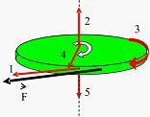

Варианты ответов

http://testna5.ru/assets/img/radio.gif 2

http://testna5.ru/assets/img/radio.gif 4

http://testna5.ru/assets/img/radio.gif 1

http://testna5.ru/assets/img/radio.gif 3

http://testna5.ru/assets/img/ok.pnghttp://testna5.ru/assets/img/radio.gif 5

### 2. Задача

Тема: **Кинематика поступательного и вращательного движения точки**

Колесо вращается так, как показано на рисунке белой стрелкой.  К ободу колеса приложена сила, направленная по касательной. Правильно изображает тангенциальное ускорение колеса вектор …  


Варианты ответов

http://testna5.ru/assets/img/ok.pnghttp://testna5.ru/assets/img/radio.gif 1

http://testna5.ru/assets/img/radio.gif 5

http://testna5.ru/assets/img/radio.gif 2

http://testna5.ru/assets/img/radio.gif 3

http://testna5.ru/assets/img/radio.gif 4

### 3. Задача

Тема: **Кинематика поступательного и вращательного движения точки**

Твердое тело начинает вращаться вокруг оси *Z* с угловой скоростью, проекция которой изменяется во времени, как показано на графике.   
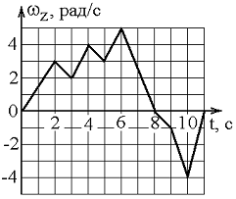  
Угол поворота тела относительно начального положения будет максимальным в момент времени, равный …

Варианты ответов

http://testna5.ru/assets/img/radio.gif 11 с

http://testna5.ru/assets/img/radio.gif 6 с

http://testna5.ru/assets/img/ok.pnghttp://testna5.ru/assets/img/radio.gif 8 с

 10 с



**4**. Задача

Тема: **Кинематика поступательного и вращательного движения точки**

Твердое тело начинает вращаться вокруг оси *Z* с угловой скоростью, проекция которой изменяется во времени, как показано на графике.   
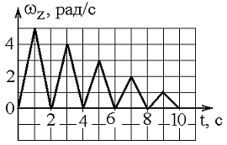  
Угол поворота тела относительно начального положения будет максимальным в момент времени, равный …

Варианты ответов

http://testna5.ru/assets/img/radio.gif 1 с

http://testna5.ru/assets/img/ok.pnghttp://testna5.ru/assets/img/radio.gif 10 с

http://testna5.ru/assets/img/radio.gif 2 с

http://testna5.ru/assets/img/radio.gif 9 с

### 5. Задача

Тема: **Кинематика поступательного и вращательного движения точки**

Твердое тело начинает вращаться вокруг оси *Z* с угловой скоростью, проекция которой изменяется во времени, как показано на графике.   
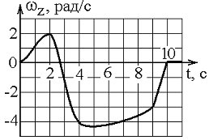  
Угол поворота тела относительно начального положения будет максимальным в момент времени, равный …

Варианты ответов

http://testna5.ru/assets/img/radio.gif 2 с

http://testna5.ru/assets/img/radio.gif 2,7 с

http://testna5.ru/assets/img/radio.gif нельзя определить точно

http://testna5.ru/assets/img/ok.pnghttp://testna5.ru/assets/img/radio.gif 10 с

**6**.Задача

Тема: **Кинематика поступательного и вращательного движения точки**

Твердое тело из состояния покоя начинает вращаться вокруг оси *Z* с угловым ускорением, проекция которого изменяется во времени, как показано на графике.   
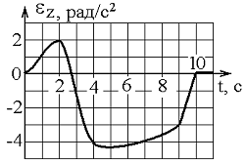  
Угловая скорость вращения тела достигнет максимальной величины в момент времени, равный …

Варианты ответов

http://testna5.ru/assets/img/radio.gif нельзя определить точно

http://testna5.ru/assets/img/ok.pnghttp://testna5.ru/assets/img/radio.gif 10 с

http://testna5.ru/assets/img/radio.gif 2 с

http://testna5.ru/assets/img/radio.gif 9 с

### 7. Задача

Тема: **Кинематика поступательного и вращательного движения точки**

Диск радиуса *R* начинает вращаться из состояния покоя в горизонтальной плоскости вокруг оси *Z*, проходящей перпендикулярно его плоскости через его центр. Зависимость проекции углового ускорения от времени показана на графике.   
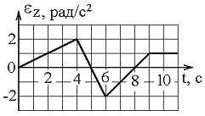  
Тангенциальные ускорения точки на краю диска в моменты времени http://st.testna5.ru/images/b87/b874c68daa9fc6a386b0d780903e041f.png2 с и http://st.testna5.ru/images/dcc/dcc26aaeef3ddf0725d376c2e61e994d.png10 с …

Варианты ответов

http://testna5.ru/assets/img/radio.gif отличаются в 4 раза

http://testna5.ru/assets/img/radio.gif отличаются в 2,5 раза

http://testna5.ru/assets/img/ok.pnghttp://testna5.ru/assets/img/radio.gif равны друг другу

http://testna5.ru/assets/img/radio.gif отличаются в 16 раз

### 8. Задача

Тема: **Кинематика поступательного и вращательного движения точки**

Диск радиуса *R* начинает вращаться из состояния покоя в горизонтальной плоскости вокруг оси *Z*, проходящей перпендикулярно его плоскости через его центр. Зависимость проекции углового ускорения от времени показана на графике.   
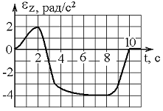  
Тангенциальные ускорения точки на краю диска в моменты времени http://st.testna5.ru/images/3a9/3a948fa66b34075d3c7ca671fa0ee520.png2 с и http://st.testna5.ru/images/38e/38e807505757dbe6117af064624cbe63.png7 с …

Варианты ответов

http://testna5.ru/assets/img/radio.gif равны друг другу, но не равны нулю

http://testna5.ru/assets/img/radio.gif равны нулю

http://testna5.ru/assets/img/radio.gif отличаются в 4 раза

http://testna5.ru/assets/img/ok.pnghttp://testna5.ru/assets/img/radio.gif отличаются в 2 раза

### 9. Задача

Тема: **Кинематика поступательного и вращательного движения точки**

Диск радиуса R начинает вращаться из состояния покоя в горизонтальной плоскости вокруг оси Z, проходящей перпендикулярно его плоскости через его центр. Зависимость проекции угловой скорости от времени показана на графике.   
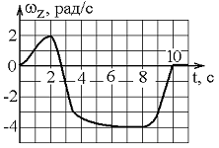  
Нормальные ускорения точки на краю диска в моменты времени http://st.testna5.ru/images/8eb/8eb9d585952a09968bc783c08ba13f55.png2 с и http://st.testna5.ru/images/0d5/0d5901a4c172730cc85193ad9e4b09fd.png7 с …

Варианты ответов

http://testna5.ru/assets/img/ok.pnghttp://testna5.ru/assets/img/radio.gif отличаются в 4 раза

http://testna5.ru/assets/img/radio.gif отличаются в 2 раза

http://testna5.ru/assets/img/radio.gif оба равны нулю

http://testna5.ru/assets/img/radio.gif равны друг другу, но не равны нулю

### 10. Задача

Тема: **Кинематика поступательного и вращательного движения точки**

Диск радиуса R начинает вращаться из состояния покоя в горизонтальной плоскости вокруг оси Z, проходящей перпендикулярно его плоскости через его центр. Зависимость проекции угловой скорости от времени показана на графике.   
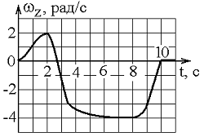  
Тангенциальные ускорения точки на краю диска в моменты времени http://st.testna5.ru/images/ea1/ea151419db8c1fe0482c68623b279023.png2 с и http://st.testna5.ru/images/41f/41face10f7df00b79bb82a0eb3f5de32.png7 с …

Варианты ответов

http://testna5.ru/assets/img/radio.gif отличаются в 2 раза

http://testna5.ru/assets/img/radio.gif отличаются в 4 раза

http://testna5.ru/assets/img/ok.pnghttp://testna5.ru/assets/img/radio.gif равны нулю

http://testna5.ru/assets/img/radio.gif равны друг другу, но не равны нулю

### 11. Задача

Тема: **Кинематика поступательного и вращательного движения точки**

Диск радиуса R начинает вращаться из состояния покоя в горизонтальной плоскости вокруг оси Z, проходящей перпендикулярно его плоскости через его центр. Зависимость угла поворота от времени показана на графике.   
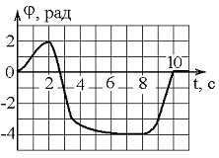  
Величины нормальных ускорений точки на краю диска в моменты времени http://st.testna5.ru/images/813/813d8459ed09569352991f7e82efe609.png2 с и http://st.testna5.ru/images/9a9/9a9784b004e6be6a93245b7a619125cf.png7 с …

Варианты ответов

http://testna5.ru/assets/img/radio.gif отличаются в 4 раза

http://testna5.ru/assets/img/radio.gif равны дугу другу, но не равны нулю

http://testna5.ru/assets/img/radio.gif отличаются в 2 раза

http://testna5.ru/assets/img/ok.pnghttp://testna5.ru/assets/img/radio.gif равны нулю

### 12. Задача

Тема: **Кинематика поступательного и вращательного движения точки**

Твердое тело начинает вращаться вокруг оси Z с угловой скоростью, проекция которой изменяется во времени, как показано на графике.   
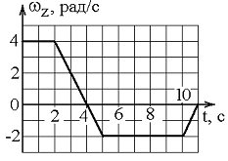  
Через 11 с тело окажется повернутым относительно начального положения на угол …

Варианты ответов

http://testna5.ru/assets/img/radio.gif 8 рад

http://testna5.ru/assets/img/ok.pnghttp://testna5.ru/assets/img/radio.gif 0 рад

http://testna5.ru/assets/img/radio.gif 24 рад

http://testna5.ru/assets/img/radio.gif 12 рад

### 13. Задача

Тема: **Кинематика поступательного и вращательного движения точки**

Твердое тело начинает вращаться вокруг оси Z с угловой скоростью, проекция которой изменяется во времени, как показано на графике.   
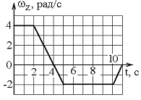  
За все время вращения тело сможет повернуться относительно начального положения на максимальный угол …

Варианты ответов

http://testna5.ru/assets/img/radio.gif 1 рад

http://testna5.ru/assets/img/radio.gif 8 рад

http://testna5.ru/assets/img/radio.gif 11 рад

http://testna5.ru/assets/img/ok.pnghttp://testna5.ru/assets/img/radio.gif 12 рад

### 14. Задача

Тема: **Кинематика поступательного и вращательного движения точки**

Твердое тело начинает вращаться вокруг оси Z с угловой скоростью, проекция которой изменяется во времени, как показано на графике.   
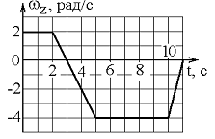  
За все время вращения тело сможет повернуться относительно начального положения на максимальный угол …

Варианты ответов

http://testna5.ru/assets/img/radio.gif 5 рад

http://testna5.ru/assets/img/ok.pnghttp://testna5.ru/assets/img/radio.gif 21 рад

http://testna5.ru/assets/img/radio.gif 9 рад

http://testna5.ru/assets/img/radio.gif 4 рад

### 15. Задача

Тема: **Кинематика поступательного и вращательного движения точки**

Твердое тело начинает вращаться вокруг оси Z с угловой скоростью, проекция которой изменяется во времени, как показано на графике.   
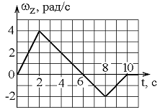  
Через 10 с тело окажется повернутым относительно начального положения на угол …

Варианты ответов

http://testna5.ru/assets/img/radio.gif 16 рад

http://testna5.ru/assets/img/ok.pnghttp://testna5.ru/assets/img/radio.gif 8 рад

http://testna5.ru/assets/img/radio.gif 12 рад

 32 рад



### 16. Задача

Тема: **Кинематика поступательного и вращательного движения точки**

Твердое тело начинает вращаться вокруг оси Z с угловой скоростью, проекция которой изменяется во времени, как показано на графике.   
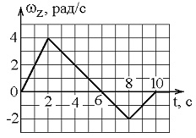  
За все время вращения тело сможет повернуться относительно начального положения на максимальный угол …

Варианты ответов

http://testna5.ru/assets/img/radio.gif 8 рад

http://testna5.ru/assets/img/ok.pnghttp://testna5.ru/assets/img/radio.gif 12 рад

http://testna5.ru/assets/img/radio.gif 4 рад

http://testna5.ru/assets/img/radio.gif 24 рад

### 17. Задача

Тема: **Кинематика поступательного и вращательного движения точки**

Радиус-вектор частицы изменяется во времени по закону http://st.testna5.ru/images/d2c/d2cf0f7cc4cd3631beb67666161218f7.png.   
В момент времени http://st.testna5.ru/images/e71/e713d0c5b919002ce6d7dd30b0a4b184.png1 с частица оказалась в некоторой точке А.   
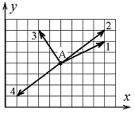  
Скорость частицы в этот момент времени имеет направление …

Варианты ответов

http://testna5.ru/assets/img/ok.pnghttp://testna5.ru/assets/img/radio.gif 2

http://testna5.ru/assets/img/radio.gif 1

http://testna5.ru/assets/img/radio.gif 3

http://testna5.ru/assets/img/radio.gif 4

### 18. Задача

Тема: **Кинематика поступательного и вращательного движения точки**

Радиус-вектор частицы изменяется во времени по закону http://st.testna5.ru/images/533/533cd45f8f8bdb98eb92738ff16fe907.png.   
В момент времени http://st.testna5.ru/images/847/84754d9934749e133d51b3ce819b5729.png1 с частица оказалась в некоторой точке А.   
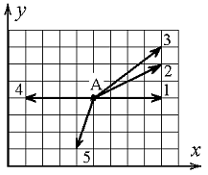  
Ускорение частицы в этот момент времени имеет направление …

Варианты ответов

http://testna5.ru/assets/img/radio.gif 2

http://testna5.ru/assets/img/ok.pnghttp://testna5.ru/assets/img/radio.gif 1

http://testna5.ru/assets/img/radio.gif 3

http://testna5.ru/assets/img/radio.gif 5

http://testna5.ru/assets/img/radio.gif 4

### 19. Задача

Тема: **Кинематика поступательного и вращательного движения точки**

Радиус-вектор частицы изменяется во времени по закону http://st.testna5.ru/images/3da/3dafa5362bfe5e86c09bcc8d13328160.png.   
В момент времени http://st.testna5.ru/images/162/162f6670ac3c0eed67fea28fedc457ba.png1 с частица оказалась в точке А.   
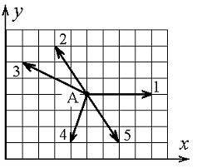  
Скорость частицы в этот момент времени имеет направление …

Варианты ответов

http://testna5.ru/assets/img/ok.pnghttp://testna5.ru/assets/img/radio.gif 2

http://testna5.ru/assets/img/radio.gif 4

http://testna5.ru/assets/img/radio.gif 1

http://testna5.ru/assets/img/radio.gif 5

http://testna5.ru/assets/img/radio.gif 3

### 20. Задача

Тема: **Кинематика поступательного и вращательного движения точки**

Радиус-вектор частицы изменяется во времени по закону http://st.testna5.ru/images/76e/76e72d1668e609353249233b79a7e365.png.   
В момент времени http://st.testna5.ru/images/ca4/ca4b6535f3ce64e5cf7cc48ac90b9f85.png1 с частица оказалась в точке А.   
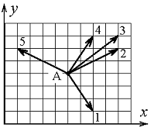  
Ускорение частицы в этот момент времени имеет направление …

Варианты ответов

http://testna5.ru/assets/img/radio.gif 1

http://testna5.ru/assets/img/radio.gif 3

http://testna5.ru/assets/img/radio.gif 4

http://testna5.ru/assets/img/ok.pnghttp://testna5.ru/assets/img/radio.gif 5

http://testna5.ru/assets/img/radio.gif 2

### 21. Задача

Тема: **Кинематика поступательного и вращательного движения точки**

Радиус-вектор частицы изменяется во времени по закону http://st.testna5.ru/images/339/33957134c0e6efaf2c427589608c22ee.png.  
В момент времени http://st.testna5.ru/images/3ca/3cae86ec95509ed6ed77511f27a0d965.png1 с частица оказалась в точке А.   
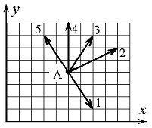  
Скорость частицы в этот момент времени имеет направление …

Варианты ответов

http://testna5.ru/assets/img/ok.pnghttp://testna5.ru/assets/img/radio.gif 4

http://testna5.ru/assets/img/radio.gif 1

http://testna5.ru/assets/img/radio.gif 2

http://testna5.ru/assets/img/radio.gif 3

http://testna5.ru/assets/img/radio.gif 5

### 22. Задача

Тема: **Кинематика поступательного и вращательного движения точки**

Радиус-вектор частицы изменяется во времени по закону http://st.testna5.ru/images/f10/f1082698d24d407251ca412638f9471b.png.   
В момент времени http://st.testna5.ru/images/fd3/fd3ac4e3f6eb1eee5f0074cf5fd940bb.png1 с частица оказалась в точке А.   
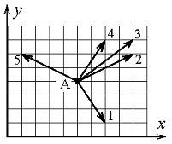  
Ускорение частицы в этот момент времени имеет направление …

Варианты ответов

http://testna5.ru/assets/img/radio.gif 3

http://testna5.ru/assets/img/radio.gif 1

http://testna5.ru/assets/img/ok.pnghttp://testna5.ru/assets/img/radio.gif 4

http://testna5.ru/assets/img/radio.gif 5

http://testna5.ru/assets/img/radio.gif 2

### 23. Задача

Тема: **Кинематика поступательного и вращательного движения точки**

Радиус-вектор частицы изменяется во времени по закону http://st.testna5.ru/images/94a/94a6accafc57621582902318b21d5d29.png.  
В момент времени http://st.testna5.ru/images/f3e/f3e37ee135e24df02ad8370771ce4a39.png1 с частица оказалась в некоторой точке А.   
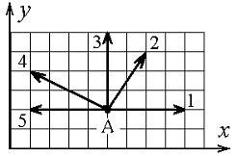  
Скорость частицы в этот момент времени имеет направление …

Варианты ответов

http://testna5.ru/assets/img/radio.gif 3

http://testna5.ru/assets/img/radio.gif 2

http://testna5.ru/assets/img/radio.gif 4

http://testna5.ru/assets/img/ok.pnghttp://testna5.ru/assets/img/radio.gif 5

http://testna5.ru/assets/img/radio.gif 1

### 24. Задача

Тема: **Кинематика поступательного и вращательного движения точки**

Радиус-вектор частицы изменяется во времени по закону http://st.testna5.ru/images/184/184ebcadb2b8cb9438b9813e369ccc55.png.   
В момент времени http://st.testna5.ru/images/b85/b85d517eaf3996c030dc99f0dad3c3af.png1 с частица оказалась в некоторой точке А.   
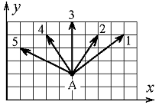  
Ускорение частицы в этот момент времени имеет направление …

Варианты ответов

http://testna5.ru/assets/img/radio.gif 1

http://testna5.ru/assets/img/radio.gif 5

http://testna5.ru/assets/img/ok.pnghttp://testna5.ru/assets/img/radio.gif 4

http://testna5.ru/assets/img/radio.gif 3

http://testna5.ru/assets/img/radio.gif 2

### 25. Задача

Тема: **Кинематика поступательного и вращательного движения точки**

Камень бросили под углом к горизонту со скоростью V0. Его траектория в однородном поле тяжести изображена на рисунке. Сопротивления воздуха нет.   
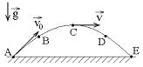  
Тангенциальное ускорение http://st.testna5.ru/images/10e/10e807caad2f6ec6e1c79144b0cf124c.png на участке А-В-С …

Варианты ответов

http://testna5.ru/assets/img/ok.pnghttp://testna5.ru/assets/img/radio.gif http://st.testna5.ru/images/010/0100bc78cdd244f3d403204937d281b2.png

http://testna5.ru/assets/img/radio.gif http://st.testna5.ru/images/abe/abe55e60cef00e69340f6efcfd2efe1e.png

http://testna5.ru/assets/img/radio.gif http://st.testna5.ru/images/6d8/6d8e1b2100d41e7da5a75566b3de6f0e.png

### 26. Задача

Тема: **Кинематика поступательного и вращательного движения точки**

Камень бросили под углом к горизонту со скоростью V0. Его траектория в однородном поле тяжести изображена на рисунке. Сопротивления воздуха нет.   
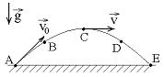  
Нормальное ускорение http://st.testna5.ru/images/0ae/0aec0b4624df71b565c369b92d28f69a.png на участке А-В-С …

Варианты ответов

http://testna5.ru/assets/img/radio.gif уменьшается

http://testna5.ru/assets/img/radio.gif не изменяется

http://testna5.ru/assets/img/ok.pnghttp://testna5.ru/assets/img/radio.gif увеличивается

### 27. Задача

Тема: **Кинематика поступательного и вращательного движения точки**

Камень бросили под углом к горизонту со скоростью V0. Его траектория в однородном поле тяжести изображена на рисунке. Сопротивления воздуха нет.   
  
Нормальное ускорение http://st.testna5.ru/images/06f/06f35e97e5bd8bd81305f230bc375c66.png на участке С-D-E …

Варианты ответов

http://testna5.ru/assets/img/radio.gif не изменяется

http://testna5.ru/assets/img/ok.pnghttp://testna5.ru/assets/img/radio.gif уменьшается

http://testna5.ru/assets/img/radio.gif увеличивается

### 28. Задача

Тема: **Кинематика поступательного и вращательного движения точки**

Камень бросили под углом к горизонту со скоростью V0. Его траектория в однородном поле тяжести изображена на рисунке. Сопротивления воздуха нет.   
  
модуль полного ускорения камня …

Варианты ответов

http://testna5.ru/assets/img/radio.gif максимален в точках А и Е

http://testna5.ru/assets/img/radio.gif максимален в точке С

http://testna5.ru/assets/img/radio.gif максимален в точках В и D

http://testna5.ru/assets/img/ok.pnghttp://testna5.ru/assets/img/radio.gif во всех точках одинаков

### 29. Задача

Тема: **Кинематика поступательного и вращательного движения точки**

На рисунке представлен график V(t) зависимости скорости от времени прямолинейно движущегося тела.   
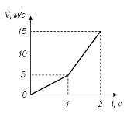  
Путь, пройденный телом за 2 с равен …

Варианты ответов

http://testna5.ru/assets/img/radio.gif 10 м

http://testna5.ru/assets/img/radio.gif 30 м

http://testna5.ru/assets/img/ok.pnghttp://testna5.ru/assets/img/radio.gif 12,5 м

http://testna5.ru/assets/img/radio.gif 15 м

### 30. Задача

Тема: **Кинематика поступательного и вращательного движения точки**

Частица движется со скоростью http://st.testna5.ru/images/5ef/5ef7107b983d7b85225e97c64ecdcb38.png (м/с). Модуль скорости частицы в момент времени http://st.testna5.ru/images/5b8/5b8ccf0478f23e9922426b5f7a864317.png с примерно равен...

Варианты ответов

http://testna5.ru/assets/img/radio.gif 12 м/с

http://testna5.ru/assets/img/ok.pnghttp://testna5.ru/assets/img/radio.gif 7 м/с

http://testna5.ru/assets/img/radio.gif 50 м/с

http://testna5.ru/assets/img/radio.gif 5 м/с